周至县民政局2022年行政执法事前公示内容
一、执法主体
执法主体名称：周至县民政局
办公地址：周至县老城东街37号
办公电话：029-87116261
工作时间：周一至周五上午8：30-12：00 下午14：00-18：00（7月1日至8月31日下午15：00-18：00，法定节假日按照国家规定执行）
电子邮箱：3431485606@qq.com
二、执法职责
贯彻执行民政工作方面的法律法规和方针政策，起草有关规范性文件，拟定全县民政事业发展规划并组织实施；承担对全县社会团体、民办非企业单位机构的监督管理工作，指导社会组织党的建设、制度建设、人才队伍建设；拟订全县社会救助规划、管理办法和标准，健全城乡社会救助体系，负责城乡居民最低生活保障、临时救助、教育资助和特困人员、生活无着流浪乞讨人员救助工作；指导全县社区服务体系建设，提出加强和改进城乡基层政权建设的建议，推动基层民主政治建设；负责养老服务体系建设，促进养老服务产业发展，指导社会慈善、社会捐赠、群众互助等社会扶助工作，促进慈善事业发展；负责福利彩票管理工作；负责婚姻登记管理、殡葬管理、流浪乞讨人员救助管理工作，推进婚俗和殡葬改革；拟定残疾保护管理办法，统筹推进残疾人福利制度建设；拟订儿童福利、孤弃儿童保障、儿童收养、儿童救助保护政策并组织实施；健全农村留守儿童关爱服务体系和困境儿童保障制度；会同有关部门拟订社会工作发展规划、管理办法和职业规范，推进社会工作人才队伍建设和相关志愿者队伍建设；负责政府购买社会工作服务的统筹规划、组织实施、监督检查；负责行政区划、地名管理及行政区域界线的管理和调整工作。
三、执法依据
1、《社会团体登记管理条例》（1998年10月25日国务院令第250号，2016年2月国务院令第666号修改） 第二十九条、第三十条、第三十二条、第三十三条。
2、《民办非企业单位登记管理暂行条例》（国务院令第251条） 第二十四条、第二十五条、第二十七条、第二十八条。

3、陕西省殡葬管理办法（陕西省人民政府令第60号）第三十一条、第三十二条。
4、《彩票管理条例》（2009年5月4日国务院令第554号）第四十一条。
6、《行政区域界线管理条例》（2002年5月13日国务院令第353号）第十八条。
四、执法程序
行政强制措施程序运行流程
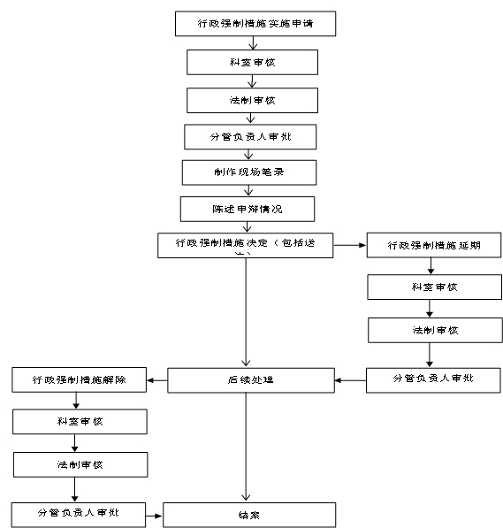

行政处罚一般程序运行流程
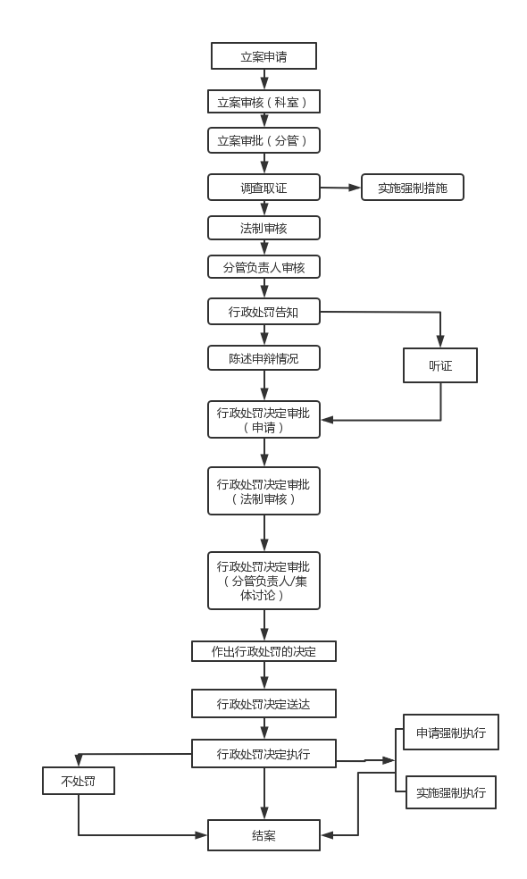
五、监督途径
公民、法人或者其他组织认为执法工作中，有侵犯其合法权益的行为，可以按照《行政复议法》第二条、第九条，《行政诉讼法》第二条、第四十四、四十五、四十六条规定，向周至县人民政府或西安市民政局申请行政复议，也可向法院提起行政诉讼。

